《马戏团神秘事件》系列
The Big-Top Mysteries series

第一部：
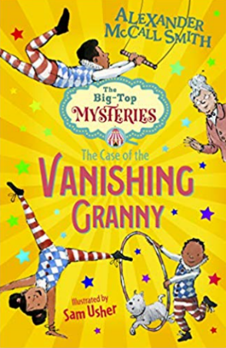
中文书名：《失踪的奶奶》
英文书名：THE CASE OF THE VANISHING GRANNY
作者：Alexander McCall Smith
出版社：Barrington Stoke
代理公司：David Higham/ANA/Alisa Yang
出版时间：2019年4月
页数：104页
代理地区：中国大陆、台湾
审读资料：电子稿
类型：7-12岁少年文学

内容简介：

“这是一个线索。虽然可能不是最大的线索，但至少是一个小线索，即使很小很小，也得仔细研究一下。”

一个精彩的冒险故事，充满了智慧，超越了生活中的人物……

比利有攀高的天赋，这对他表演空中飞人十分有利；霍莉是一个有天赋的体操运动员，可以假扮成一个高空弹跳女孩；最小的乔天生喜欢动物，尤其是他的10只西部高地白猎犬。一天，他们在马戏团遇到一个沮丧的男孩汤姆，他解释说，他的奶奶特别喜欢巧克力，但是他已经两天没有见到她了。这回轮到马戏团这些孩子用他们高超的绝技来帮助汤姆找到他失踪的奶奶了，这次寻找失踪奶奶之旅使他们进入到了一个神秘的巧克力店的中心……

作者简介：

亚历山大·梅可·史密斯（Alexander McCall Smith）生于津巴布韦，并在此和苏格兰陆续完成学业。几年后他因工作关系重返非洲的博茨瓦纳，帮助博茨瓦纳大学建立了一所法律学院，在那里生活了很长时间。现为爱丁堡大学的医学法教授，他同时也是五十本书的作者。这些书涉及的领域极广，从成人小说到专业著作无所不包，例如《睡眠的辩论观》（Forensic Aspects of Sleep），还有一系列儿童书。

1999年《第一女子侦探所》出版。小说一经出版就两次入选英国布克文学大奖，并在美国《纽约时报》畅销书排行榜前列停留达数月之久，成为近年英语文坛最受关注的作品。这本书迅速成为畅销书，并被《时代文学附录》（Times Literary Supplement）评选为“本年度及千禧年国际图书”（ 'International Books of the Year and the Millennium'）。小说的成功使得仅在美国该系列书的销售量迅速突破两百万。在2004年他荣获三项作家大奖：英国图书奖（British Book Awards）、书商联盟奖（Booksellers' Association）和水磨石书店奖（Waterstone's）。同年4 月，史密斯又击败《哈利·波特》的作者J·K·罗琳，获得了英国图书奖“年度最佳作家”。他现在居住于爱丁堡。

布鲁姆斯伯里出版社有幸重新出版亚历山大的系列童书。

谢谢您的阅读！
请将回馈信息发至：杨晓蕾（AlisaYang）
安德鲁﹒纳伯格联合国际有限公司北京代表处
北京市海淀区中关村大街甲59号中国人民大学文化大厦1705室, 邮编：100872
电话：010-82509406
传真：010-82504200
Email: Alisa@nurnberg.com.cn
网址：www.nurnberg.com.cn
微博：http://weibo.com/nurnberg
豆瓣小站：http://site.douban.com/110577/
微信订阅号：ANABJ2002

